第三次作业分析：

作业思路：

作业要求构建全桥整流滤波电路，一般来说，此类电路有四大模块：变压→整流→滤波→稳压。按此结构搭建电路。

变压部分采用一耦合互感变压器，使输入大电压V1降至V2。

整流部分采用单相桥式整流滤波电路，可观察此整流后输出波形

滤波部分采用一简单电容进行滤波。

稳压部分，利用直流电源与二极管构建一稳压二极管，并联至电路中进行稳压。

选定各元件参数：V1=18V，频率为2Hz，V2=12V，C=1000μF，限流电阻R=1000Ω，RL=2000Ω，二极管压降设为0.7V，稳压管Vz=6V，等效稳压管动态内阻rZ=20Ω，得理想情况下Vo=6V

最终得电路结构为一简单并联稳压电路，结构如图

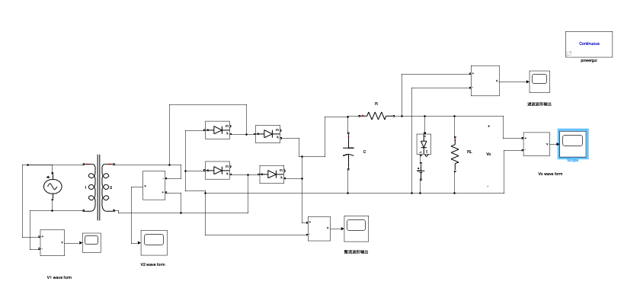

分别测变压、整流、滤波及稳压部分的波形，在每一步测量时需对电路结构稍做改动，避免后部结构影响测量。

V1波形

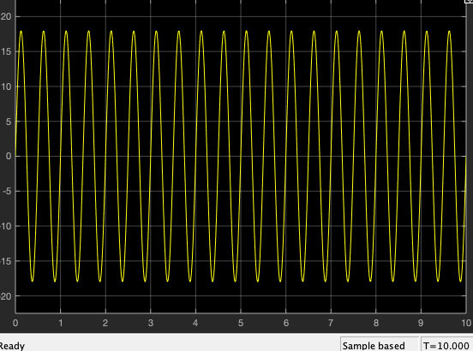

V2波形（变压后波形）

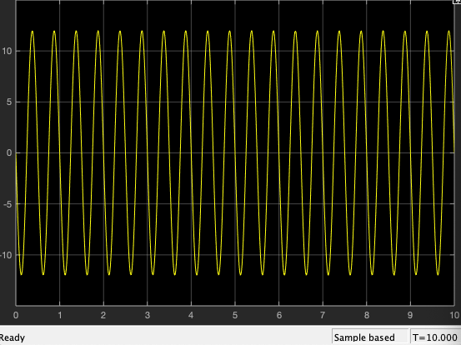

整流后波形

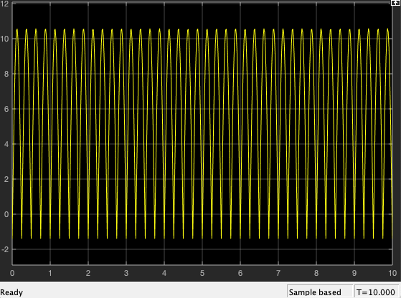

滤波后波形

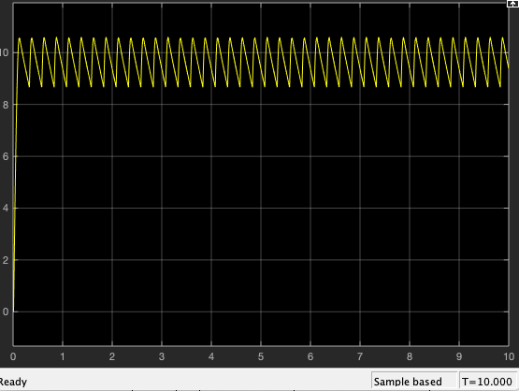

稳压后波形

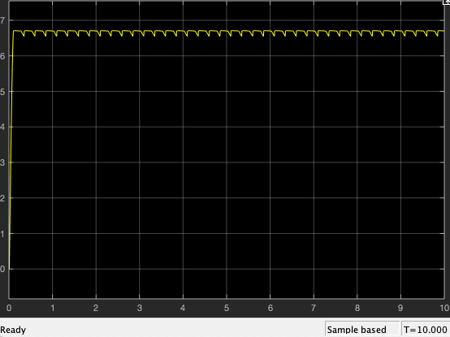

结果分析：

变压部分：V2相比V1，峰峰值变小，频率相位不变。

整流部分：单相桥式整流电路将V2正弦电压变为脉动的直流电压，此直流电压含有较大的纹波。

滤波部分：滤波电路利用电容的充放电将滤除纹波，但只能减小而不能完全滤除。

稳压部分：利用构造的稳压二极管进一步稳定电压，得到较为平滑的直流输出。

改进：

可以考虑元件参数及电路结构的调整。

在滤波部分，输出波形与电容的容值大小有关。将C变为10000μF，其输出波形如图

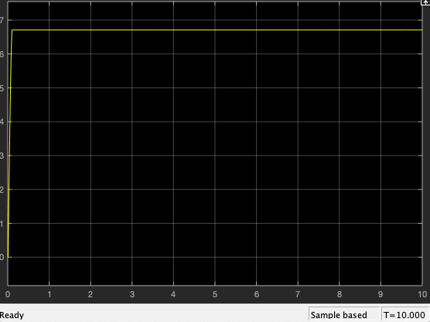

C=0.1F时，输出波形如图

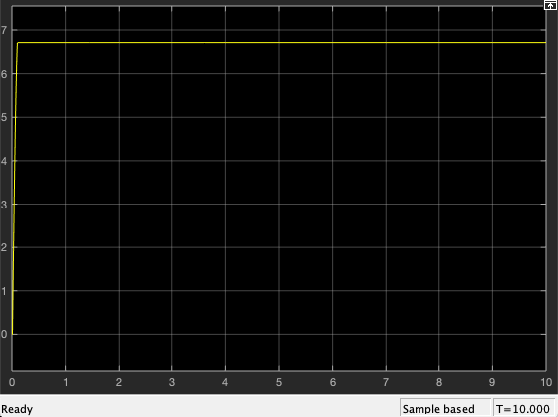

但受现实因素影响，C的值很难取到这么大。

在稳压部分，用一个真正的稳压管效果可能更好；同时，负载RL的值也会影响输出波形

R=1000Ω时输出波形

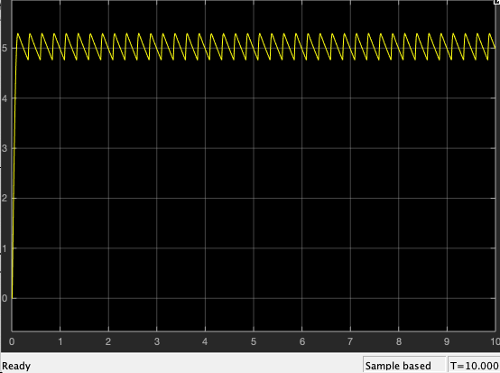

R=3000Ω时输出波形

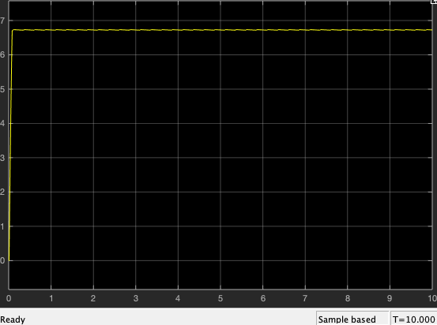

由于电容的充放电过程与信号的频率有关，所以也可研究信号频率对输出波形光滑程度影响

f=1Hz时输出波形。下凹处应为信号频率过低导致类似竞争—冒险的现象。

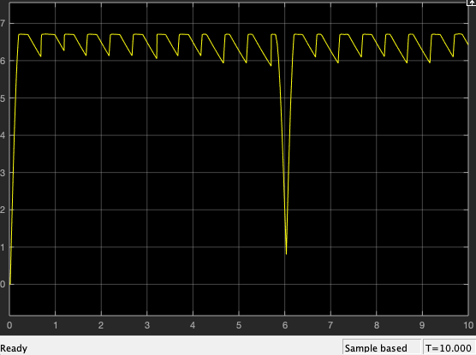

f=10Hz时输出波形

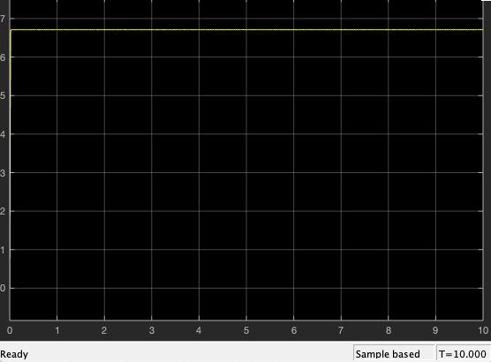

显然较高的负载值和电容值以及频率对于消除纹波是很有利的，因为在全波整流电路中，纹波电压Vτ与频率f、负载RL和电容C一般存在存在如下关系：Vτ=√2V2/（2f\*RL\*C）

电路结构方面，集成式滤波稳压电路效果好，但受powerlib元件种类限制，搭建起来较为困难。

（也尝试过搭建推挽式自激变换型开关稳压电路，但没有成功）

此外，在现实中，还可在电路中加入谐振回路与耦合回路作为选频网络提高稳定性；并且由于相对较高的频率对滤除纹波更有利，可以通过频谱搬移实现较好的滤波效果（但现实意义不大），并且对于高频信号，也可考虑采用更高阶数的LC式集中选择性滤波器，以达到更好的滤波效果。